מדריך לשימוש במערכת לניהול ניסויים
המחלקה לניהול, אונ' בן-גוריון

הסבר על שימוש במערכת הניסויים מחולק לשני חלקים:
מדריך כללי קצר בעברית לשימוש במערכת הנבדקים ומדריך מפורט באנגלית המציג ומסביר את כל הפעולות האפשריות במערכת (עוזר לשפר את השימוש במערכת, אך ניתן להסתדר בלעדיו).
כתובת האתר: https://bgu-management.sona-systems.com/Default.aspx . ניתן להיכנס לאתר מכל דפדפן מודרני.

כללים לשימוש במערכת הניסויים

מי מנהל את המערכת?
המחלקה לניהול ממנה אחראי לניהול המערכת. כיום המנהלת היא קוראל דדון. במידה ונתקלתם בבעיה שלא הצלחתם לפתור על ידי קריאת המדריך, ניתן לפנות למנהלת המערכת לעזרה. כתובת מנהלת המערכת: korald@post.bgu.ac.il.

מי יכול להשתמש במערכת?
המערכת נועדה לניהול ניסויים תמורת קרדיט. רק מעבדות מהמחלקה לניהול מריצות ניסויים תמורת קרדיט במערכת זו.
את המשתמשים במערכת מוסיף מנהלת המערכת, כאשר בכניסה אליה (אפילו ראשונה) כל משתמש יכול להחליף את הסיסמא שלו וזאת על ידי לחיצה על: my profile ולאחר מכן: Change Password .
להוספת מעבדה, נסיינים וחוקרים למערכת, צרו קשר עם מנהלת המערכת ושלחו לה באנגלית את שמות מנהל המעבדה והחוקרים, כתובות האי-מייל של כל אחד ומספרי הפלאפון שלהם. שם המשתמש במערכת ייקבע כתחילת כתובת האי-מייל.

ניהול הקרדיט
על השתתפות בניסויים הסטודנטים מקבלים 0.5 נקודות בונוס על כל 30 דקות. אורך הניסוי תמיד מעוגל למעלה (47 דקות אמיתיות = 60 דקות ניסוי).
בראש המעבדה ישנו החוקר הראשי (Principal Investigator, או בקצור- I.P) ותחתיו ישנם הנסיינים אשר מריצים את הניסויים בפועל (דוקטורנטים, מאסטרנטים וכו'). לכל מעבדה מוקצית כמות סופית של קרדיט (=שעות ניסוי) אשר אינו מחולק בין הנסיינים השונים בתוך המעבדה, אלא כל ניסוי ששייך למעבדה מוריד לה שעות ניסוי באופן ישיר. במידה ולכל נסיין במעבדה כמות קרדיט שונה ומוגבלת, האחריות לבקר על כך היא של מנהל המעבדה ושל החוקר עצמו בלבד, משום שהמערכת אינה עושה זאת עבורם.
מנהל/ת המעבדה יכול/ה לראות את כל הניסויים השייכים לו/ה, ולבצע כל פעולה שהוא/היא רוצה בניסויים אלו (כולל לשנות קרדיט, לבטל הזמנות וכו') ולוודא כמה שעות ניסוי נותרו לו/ה ב- my profile, תחת הכותרת Study Time Usage.
הנסיינים יראו כמה שעות ניסוי נותרו למעבדה בכל פעם שהם יוסיפו הזמנה חדשה (יפורט שם כמה שעות נשארו למעבדה שאליה שייך הניסוי).

הוספת ניסוי חדש
חוקרים ונסיינים יכולים להוסיף ניסויים חדשים וזאת על ידי כניסה לפרופיל המשתמש ולחיצה על: Add New Study.
לאחר מכם בחירה בסוג הניסוי אותו מעוניינים להריץ (Standard Study, Two-Part Standard Study וכו') וסימון תמורת: Credit.

כך יראה חלקו העליון של המסך בו תצרכו למלא את פרטי הניסוי:
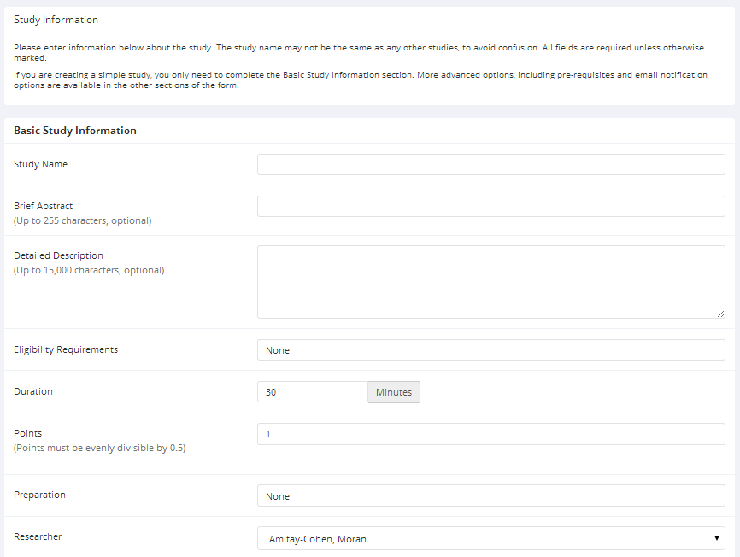

ה- Study Name חייב להיות כתוב באנגלית, כאשר ה- Detailed Description יכול (ורצוי) להיכתב בעברית. לאחר מילוי השדות של זמן הניסוי (Duration), מספר נקודות הקרדיט שהנבדק מקבל עבור השתתפות בניסוי (Points), האם ישנן הכנות מקדימות שעל הנבדק לקיים לפני הגעתו לניסוי (Preparation), החוקר שעורך את הניסוי (Researcher) ושם מנהל המעבדה (Principal Investigator), יש לאשר את הניסוי כאתי (Approved) ולהפוך אותו לפעיל (Active Study).
** שימו לב: שם מנהל המעבדה (Principal Investigator) הוא זה שקובע מאיזה מעבדה הקרדיט יגרע. על כן, וודאו כי אכן רשמתם את שמו של ראש המעבדה שלכם, בכדי שהקרדיט לא יירד ממעבדה אחרת.
ראש המעבדה יכול לראות את רשימת הניסויים שלו באתר, ועל כן לראות אילו נסיינים השתמשו בקרדיט של המעבדה.

לאחר מכן יש לעבור לחלק השני: Advanced Settings. בחלק זה ניתן לשלוט על ההגבלות של ההרשמה לניסוי.
ה- Pre-Requisites מגביל את הנבדקים לכאלו שכבר השתתפו בניסויים מסויימים (אותם יש לציין).
ה- Disqualifiers מגביל את הנבדקים לכאלו שלא השתתפו בניסויים מסויימים (אותם יש לציין).
ה- Course Restrictions מגביל את הנבדקים לכאלו שמשתתפים בקורסים מסויימים (אותם יש לציין).
חשוב:
ה- Participant Sign-Up Deadline קובע את המועד האחרון שבו סטודנטים יכולים להירשם לניסוי.
רצוי לקבוע מועד זה ל-24 שעות לפני תחילת הניסוי בכדי שלא יהיו הרשמות של הרגע האחרון שיפתיעו את הנסיין.
ה- Participant Cancellation Deadline קובע את המועד האחרון שבו סטודנטים יכולים לבטל את הרישום שלהם לניסוי. רצוי לקבוע גם מועד זה ל-24 שעות לפני תחילת הניסוי בכדי שלא יהיו ביטולים של הרגע האחרון שיפתיעו את הנסיין.
לבסוף, בעזרת ה- Should the Researcher receive an email notification when a participant signs up or cancels? ניתן לקבוע את ההתראות במייל שהנסיין מקבל עבור ניסוי זה. כדאי לבקש לקבל התראות על ביטולים של רישום לניסוי.
לסיום יש ללחוץ על: Add This Study.
(להוראות מפורטות יותר ניתן לחפש במסמך ההוראות לשימוש המערכת באנגלית: Adding a Study).

שימוש בעברית במערכת
שפת הממשק של המערכת היא אנגלית, אך ניתן לכתוב מספר שדות שיוצגו לנבדקים בעברית. כאמור, שם הניסוי חייב להיות באנגלית. עם זאת, את השדות ,Brief Abstract ,Detailed Description Eligibility Requirements, Preparation, מומלץ לכתוב בעברית. במידה וקיבלתם שגיאה- כתבו טקסט קצר יותר בעברית או עברו לכתוב באנגלית.

הוספת הזמנות לנבדקים במערכת
כל הזמנה לנבדקים נקראת במערכת Timeslot. על מנת שנבדקים יוכלו להירשם לניסוי על הנסיין לפתוח Timeslot.
ניתן לעשות זאת על ידי כניסה לפרופיל המשתמש ולחיצה על: My Studies. לאחר מכם בחירה בניסוי לו מעוניינים לפתוח זמנים להרשמה. כעת לחיצה על: View/Administer Time Slots, ובחירה ב- Add A Timeslot (ניתן לבחור גם ב-Add Multiple Timeslots). ניתן לבחור את התאריך הרצוי להרצת הניסוי (Date), זמן התחלת הניסוי (Start Time), מספר הנבדקים שרוצים (Number of Participants) ומיקום הניסוי (Location). לסיום יש להקיש: Add This Timeslot.
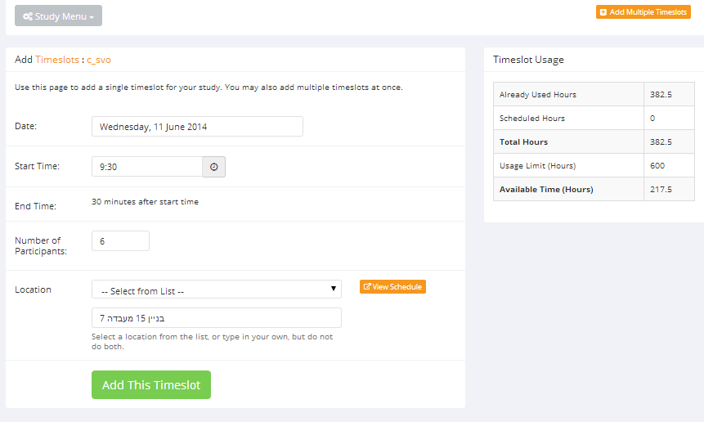
כשאתם בוחרים location להזמנה, עדיף לבחור מרשימת המקומות המוצעת ולא להקליד בעצמכם את שם המקום. זאת כי אם אתם בוחרים מהרשימה, המערכת מונעת הרשמה כפולה לאותו החדר (מומלץ להכיר את האפשרות להוספת מספר הזמנות בפקודה אחת. להוראות מפורטות ניתן לחפש במסמך ההוראות לשימוש המערכת באנגלית: Creating Multiple Timeslots).
(להוראות מפורטות יותר ניתן לחפש במסמך ההוראות לשימוש המערכת באנגלית:Working with Timeslots ).
לאחר מכן, לחיצה על: View/Administer Time Slots, מאפשרת לפתוח זמנים נוספים, לשנות זמנים קיימים (Modify), ולראות כמה נרשמו לזמנים שכבר פתחתם. כמו כן, ניתן לראות את תשובות השאלון של נבדקים שנרשמו לניסוי (View Prescreen, ראו תמונה למטה) ולתת להם את הקרדיט המגיע להם.

הוספת נבדק באופן ידני
# במידה והגיע לניסוי נבדק שאינו רשום במערכת וברצונכם להכניסו לניסוי, אפשרו לו להשתתף ובקשו ממנו את מספר ת.ז שלו והמייל ולאחר מכן הכניסו אותו למערכת על מנת לתת לו את הניקוד המגיע לו.
כנסו ל- Timeslotהמבוקש, לחצו על Modify, בחרו תחת Manual Sign-Up , הנמצא בתחתית העמוד, באפשרות של Username Manual Sign-Up והכניסו את ת.ז. של הנבדק. כעת הנבדק רשום לניסוי ותוכלו להעניק לו את הקרדיט המגיע לו.

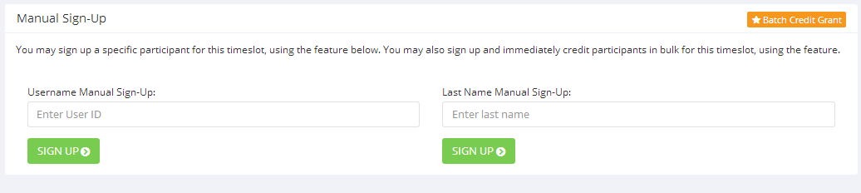
מתן קרדיט לנבדקים על השתתפות בניסויים או מתן אזהרה
בסוף כל הרצה יש להעניק לנבדקים קרדיט על השתתפותם או לתת להם אזהרה ולדווח כי לא הופיעו לניסוי.
חשוב להבין שאתם צריכים לתת אזהרה לנבדקים שלא השלימו את הניסוי בשל איחור או אי-הגעה.
נבדקים אשר מקבלים שתי אזהרות (לא משנה מאיזו מעבדה ומתי במהלך הסמסטר) לא יוכלו להמשיך ולהירשם לניסויים תמורת קרדיט. דבר זה מאפשר לנו למנוע זלזול בצוותי המעבדה.

על מנת לבצע זאת, יש ללחוץ על: My Studies.
יש ללחוץ על: View Your Uncredited Timeslots .
במידה והניסוי הרצוי לא מופיע על המסך, יש ללחוץ כעת על: View All Uncredited Timeslots .
כעת יש לעבור נבדק-נבדק ולסמן את הפעולה הרצויה כלפיו.
על מנת לתת אזהרה בחרו באופציה Unexcused No-Show , במידה והנבדק הודיע בזמן על אי הגעה או שנתן לכם סיבה מספקת לאי הגעתו לניסוי (נתון לשיקול דעתכם האישית) בחרו באופציה Excused No-Show .

לסיום יש להקיש על: Grant Credits .

** שימו לב: רצוי להעניק את הקרדיט ביום הרצת הניסוי עצמו. בצורה זו לנסיין קל יותר לזכור את אשר ארע והקרדיט יועבר לנבדקים במסגרת זמן סבירה מיום השתתפותם בניסוי.
(להוראות מפורטות יותר ניתן לחפש במסמך ההוראות לשימוש המערכת באנגלית: Granting and Revoking Credit).

כמו כן, הסטודנטים רשאיים לחלק את נקודות הקרדיט שקיבלו במהלך השתתפות בניסויים בין קורסים שונים אותם הם בוחרים. החלוקה שתחשב להם היא זו שמופיעה בתום הסמסטר, בתאריך ה- 24.1.20 בשעה 12:00. אם ברצון הסטודנטים לשנות את חלוקת הנקודות בין הקורסים, הם צריכים לעשות זאת לפני תאריך זה. שינוי החלוקה לאחר מכן לא ייחשב להם. לכן הקפידו להעניק ולחלק את כל הקרדיטים שאתם חייבים לנבדקים עד היום האחרון של הסמסטר( 24/1), לכל המאוחר, בכדי שהסטודנטים יוכלו לשנות את החלוקה שלהם בזמן.

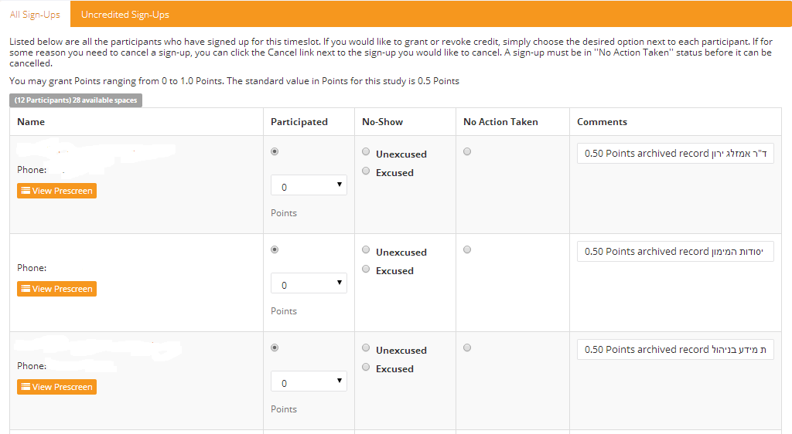

הגבלת ניסוי לאוכלוסיות מסוימות
כאשר הם נרשמים למערכת, הנבדקים חייבים לענות על מספר שאלות מצומצם. הם מציינים את מינם, גילם, שפת האם שלהם, מה הם לומדים ובאיזה שנה הם בתואר. ניתן להגדיר ניסוי כך שרק סטודנטים שהשיבו באופן מסוים לשאלות האלו ייראו את הניסוי. איך? לאחר הגדרת הניסוי, כאשר רואים את פרטיו (אפילו בטרם אושר על-ידי מנהל המערכת), הקליקו על View/Modify Restrictions מול הכותרת Prescreen Restrictions.
(להוראות מפורטות ניתן לחפש במסמך ההוראות לשימוש המערכת באנגלית: Modify Restrictions).

הזמנות לניסוי בן יותר מחלק אחד (רלוונטי רק לניסוי מעבדה)
המערכת מאפשרת יצירת ניסוי ובו עד ארבעה חלקים (להוראות מפורטות ניתן לחפש במסמך ההוראות לשימוש המערכת באנגלית:Two-Part Studies). כדי להבטיח שהנבדקים יבואו גם לחלקים האחרים, מותר לכם לתת להם קרדיט רק לאחר שהשלימו את כל החלקים. אם הנבדקים מעדיפים לא להמשיך בניסוי, עדיין חובה עליכם לתת להם את הקרדיט על החלקים שהשלימו, אולם אתם יכולים לבקש מהם להגיע למעבדה במועד לחלק הבא, ורק שם לתת להם את הקרדיט. זאת כדי לא להקל עליהם להירשם לניסוי רב-חלקים בשביל רק חלק מהקרדיט שלו.
במערכת, אם נבדקים רוצים לקבוע מועד חדש לחלק השני/ השלישי/ הרביעי, הם יכולים למחוק את עצמם מהחלק השני/ השלישי/ הרביעי, אבל אז המערכת לא נותנת להם להירשם ל-Timeslot חדש לחלק השני/ השלישי/ הרביעי. הם חייבים לשלוח אליכם אימייל, ואתם צריכים להוסיף אותם ידנית (להוראות מפורטות ניתן לחפש במסמך ההוראות לשימוש המערכת באנגלית:Manual Sign-Up ).

ניסוי און-ליין
המערכת מאפשרת יצירת ניסוי און-ליין על ידי הכנסת קישור כאשר פותחים ניסוי.
בצורה זו ניתן לבנות ניסוי בתכנת ה- Qualtrics, או תוכנות דומות לה, ולהריץ במערכת. כך נבדקים לא צריכים להגיע למעבדה על מנת למלא את השאלון ויכולים לעשות זאת מהמחשב בזמנם הפנוי.
על מנת לעשות זאת יש ללחוץ על Add New Study ולבחור באופצית ה- Online External Study עבור קרדיט.
לאחר מכן יש למלא את הפרטים באופן הרגיל, ובנוסף בחלק השני תחת ה- Study URLיש להכניס את הלינק לניסוי.
כעת יש להיכנס ל- Add A Timeslot, ולבחור בתאריך והשעה האחרונים שעד אליהם ניתן למלא את הניסוי, ואת מספר המשתתפים המקסימלי שרוצים. מתן הקרדיט בסוף הניסוי נעשה כרגיל, אך חשוב לשים לב מי מהנבדקים סיים למלא את השאלון ומגיע לו קרדיט. לסטודנט שנרשם לניסוי אך לא סיים את השאלון לא מגיע קרדיט.
חשוב: האחריות לוודא מי מהנבדקים שנרשם לניסוי והשלים אותו עד סופו ומגיע לו הקרדיט היא של הנסיין\חוקר.
על כן, בניסוי עצמו בקשו מהנבדקים למלא את תעודת הזהות והמייל שלהם, בעזרתם הנבדקים נרשמים למערכת ולכן קל למצוא את הנבדקים שסיימו את השאלון און-ליין במערכת ולתת להם את הקרדיט. בצורה זו כאשר תנתחו את נתוני התוצאות תוכלו לראות את המייל של אלה שסיימו את הניסוי ומגיע להם קרדיט. לאחר מכן חזרו אל מערכת הניסויים ותנו רק לסטודנטים אלה את הקרדיט המגיע להם.

ביטול של ניסוי
במידה ולא מתאפשרת הרצת הניסוי, ניתן לבטלו ולהודיע על כך לנבדקים. את הביטול יש לעשות לפני המועד האחרון שבו לנבדקים מותר לבטל את השתתפותם (כלומר, מה שקבעתם תחת Participant Cancellation Deadline).
במידה וביטלתם את הניסוי לאחר הזמן המוגדר לביטול אתם מחויבים לחלק לסטודנטים את הניקוד המגיע להם (פעולה שוות ערך לכך שסטודנט שלא הגיע לניסוי מקבל אזהרה).
במקרים חריגים בלבד – (כגון: נפילת מחשבים, אשפוז, פטירה וכו'), אין צורך בחלוקת הניקוד אלא רק בהודעה שתשלח לפלאפון ו/או למייל של כל נבדק שנרשם (פעולה שוות ערך לכך שסטודנט שלא הגיע לניסוי עם סיבה מוצדקת ייקבל Excused No-Show). במקרים חריגים אלו, בנוסף, לשליחת הודעת הביטול, יש לעשות כל מאמץ לאפשר לאותם סטודנטים לבצע את הניסוי (או ניסוי חלופי) במועד אלטרנטיבי.

חשוב - הפיכת ניסוי שהסתיים ל- "לא פעיל"
חוקרים ונסיינים אשר סיימו להריץ ניסוי צריכים להפוך אותו באופן מיידי ללא פעיל על מנת שלא יופיע יותר במאגר הניסויים אליו נבדקים יכולים להירשם. יש לעשות זאת על ידי כניסה לפרופיל המשתמש ולחיצה על:
My Studies ← שם הניסוי אותו רוצים להפוך ללא פעיל ← Change Study Information ← בחירה ב- NO תחת השאלה: Active Study? .

זכויות וחובות הנבדקים
כדי להכיר את זכויות וחובות הנבדקים, מומלץ מאוד לקרוא את המסמך "זכויות וחובות של נבדקים". זִכרו שאם הנבדקים לא יכולים להשלים את הניסוי בשל טעות שלכם (איחרתם, שכחתם לכתוב שהניסוי לא מתאים לנבדקים מסוימים [למשל, בעלי לקויות למידה), הם זכאים לקבל קרדיט.
בהצלחה!

